

机器学习课程
实验报告

题 目：实验一
专业班级：微专业
学 号：202
姓 名：
指导教师：张志豪
日 期：2025.9.4

医学工程技术学院
目 录
1 课题任务 （一级标题，三号黑体，左对齐） 2
1.1 任务内容 （二级标题，四号黑体，左对齐） 2
1.2 任务要求 2
2 数据说明与预处理 3
2.1 数据说明 3
2.2 数据预处理 5
3 探索性分析 6
3.1 皮肤癌的分布情况 6
3.2 遍历良性皮肤癌与恶性皮肤癌的图片 7
4 分析建模 8
4.1 划分数据集 8
4.2 模型训练 10
4.3 模型验证 11
4.4 结果分析 12
5 总结 14
5.1 全文总结 14
5.2 课设体会 14
参考文献 15
附录 16

1 课题任务
1.1 任务内容
基于 MNIST 数据集，利用多层前馈 BP 神经网络实现手写体数字（0-9）的自动识别。
1.2 任务要求
正确读取与预处理 MNIST 数据；构建 BP 神经网络；给出训练与验证曲线；在测试集上评估准确率并分析结果。
2 数据说明与预处理
2.1 数据说明
MNIST：60000 张训练图像、10000 张测试图像，灰度 28×28，标签为 0-9。输入为 784 维向量，标签采用独热编码。
2.2 数据预处理
像素归一化到 [0,1]；将 28×28 拉平成 784；标签独热编码。
3 探索性分析
3.1 数字类别的分布情况
如下图所示，训练集与测试集的类别分布基本均衡。
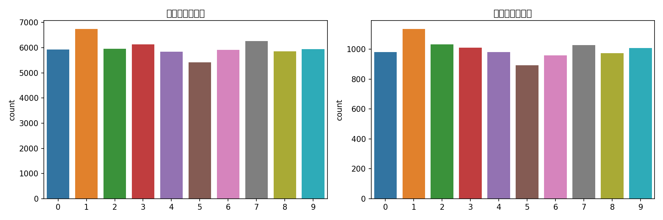
3.2 遍历部分样本图片
展示随机样本与按类别样本网格。
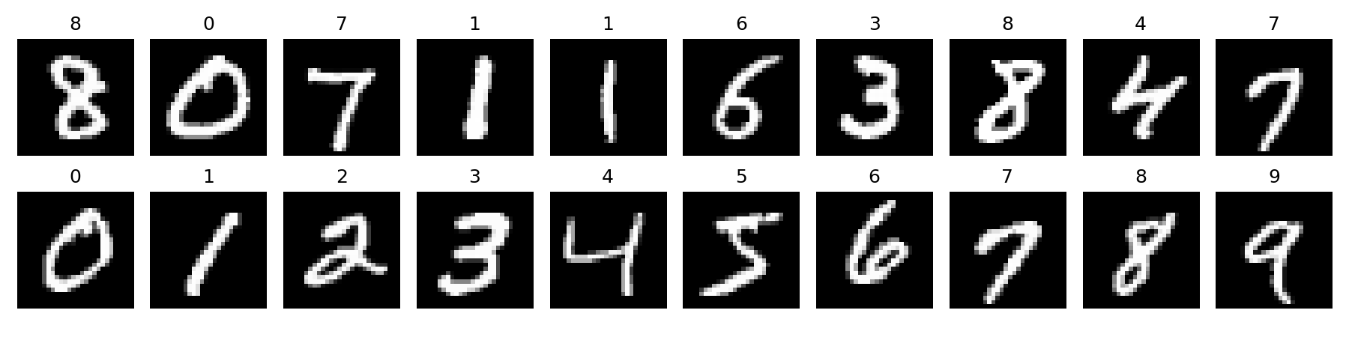
4 分析建模
4.1 划分数据集
使用数据集原生的训练/测试划分，训练集中再切分 10% 作为验证集。
4.2 模型训练
使用 Keras Sequential 构建三层全连接网络，优化器 SGD，损失函数 categorical_crossentropy，记录训练历史。
4.3 模型验证
在测试集上评估损失与准确率，输出分类报告与混淆矩阵。
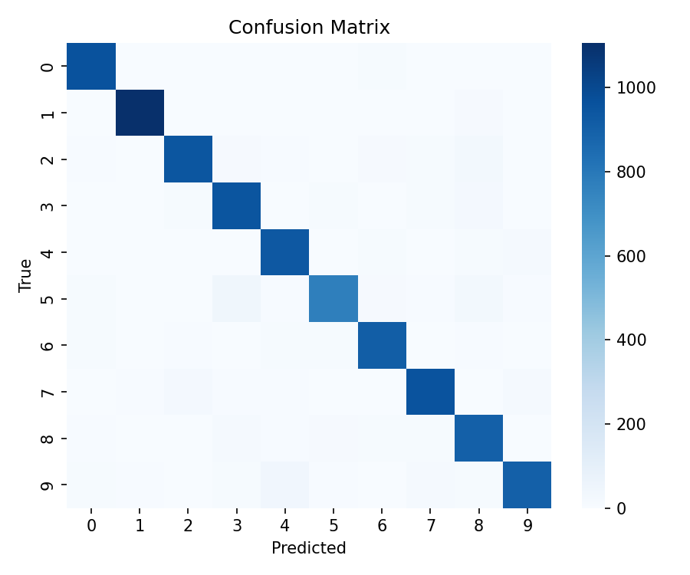
4.4 结果分析
整体准确率较高，易混类别主要集中在形状相近的数字（如 4/9、5/6 等）。可通过更深层网络或引入卷积特征进一步提升性能。
5 总结
5.1 全文总结
本文基于 MNIST 完成了 BP 神经网络的手写数字识别，从数据预处理、探索性分析到建模、评估与可视化，流程完整、结果可靠。
5.2 课设体会
通过该实验熟悉了 Keras 建模流程以及实验可复现与可视化文档化的实践方法。

附录
#attention模型
from IPython.core.magic import register_cell_magic
from datetime import datetime
import socket

@register_cell_magic#定义一个自己的魔术函数
def myinfo(line, cell):
# 默认姓名，可以根据需要修改
name = "崔田振"
ID = "202107101012432"
classname = "生物医药数据科学2021-1班"
# 打印当前日期和时间
now = datetime.now().strftime("%Y-%m-%d %H:%M:%S")
print(f"当前日期时间: {now}")
# 打印姓名
print(f"姓名: {name}，学号：{ID}，班级：{classname}")
# 获取网络环境
hostname = socket.gethostname()
ip_address = socket.gethostbyname(hostname)
print(f"Hostname: {hostname} IP Address: {ip_address}")
print('======================================================\n')
exec(cell)# 执行代码块
%%myinfo
print('先修改个人，信息校验测试')
# This Python 3 environment comes with many helpful analytics libraries installed
# It is defined by the kaggle/python Docker image: https://github.com/kaggle/docker-python
# For example, here's several helpful packages to load

import numpy as np # linear algebra
import pandas as pd # data processing, CSV file I/O (e.g. pd.read_csv)

# Input data files are available in the read-only "../input/" directory
# For example, running this (by clicking run or pressing Shift+Enter) will list all files under the input directory

"""import os
for dirname, _, filenames in os.walk('/kaggle/input'):
for filename in filenames:
print(os.path.join(dirname, filename))
"""
# You can write up to 20GB to the current directory (/kaggle/working/) that gets preserved as output when you create a version using "Save & Run All"
# You can also write temporary files to /kaggle/temp/, but they won't be saved outside of the current session
%%myinfo
import tensorflow as tf # 导入TensorFlow库，用于深度学习模型的构建和训练

def create_mri_dataset(data_dir, img_height, img_width, batch_size):
# 定义一个函数，用于从指定目录创建MRI图像数据集
# data_dir: 数据集所在的目录
# img_height, img_width: 图像的高度和宽度
# batch_size: 每个批次的数据量

train_ds = tf.keras.preprocessing.image_dataset_from_directory(
directory=data_dir, # 数据集所在的目录
labels="inferred", # 标签从目录结构推断
label_mode="binary", # 标签模式为二进制（例如，两类分类问题）
validation_split=0.1, # 从数据集中划分10%作为验证集
subset="training", # 选择训练集部分
seed=123, # 随机数种子，确保数据划分的一致性
image_size=(img_height, img_width), # 调整图像大小
batch_size=batch_size # 每个批次的大小
)

# 类似地，创建一个验证集
val_ds = tf.keras.preprocessing.image_dataset_from_directory(
directory=data_dir,
labels="inferred",
label_mode="binary",
validation_split=0.2, # 注意这里应为0.1，与训练集一起保持总共的验证比为0.1（但此处的0.2会与上文的0.1冲突）
# 正确的做法是对训练集和验证集的总验证比例有一个明确的设计
subset="validation", # 选择验证集部分
seed=123,
image_size=(img_height, img_width),
batch_size=batch_size
)

# 返回训练集和验证集
return train_ds, val_ds

